THỰC ĐƠN NGÀY 7 THÁNG 3 NĂM 2024
ĂN SÁNG  -Hoành thánh hải sản  -Sữa Ussure  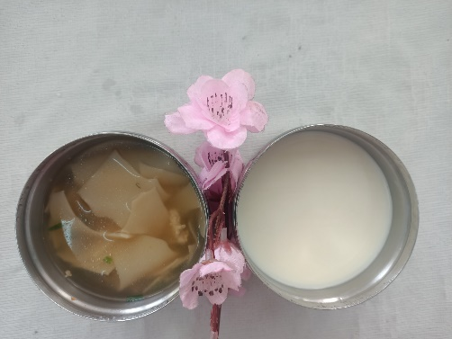 | ĂN TRƯA  -Cơm  -Cà ri ếch khoai lang  -Canh bầu ca lóc  -Chuối cau  -Su su , cà rốt xào  -Su su , cà rốt luộc  -Phô mai (SDD)  -Mận (DC-BP)  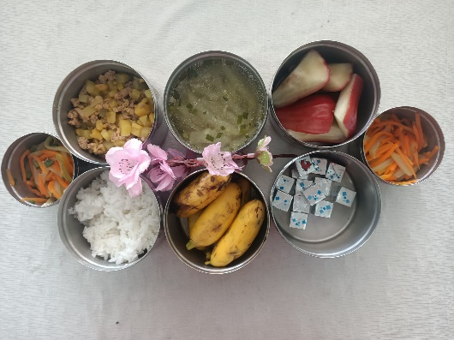 | ĂN XẾ  -Hủ tiếu nam vang  -Bánh flan  